RELATÓRIO PARCIAL

FAPESP – Fundação de Amparo à Pesquisa do Estado de São Paulo
MODALIDADE – Iniciação Científica

ANÁLISE GEOESTATÍSTICA DA EMISSÃO DE CO2 E ESTOQUE DE CARBONO EM FLORESTA PLANTADA E SISTEMA SILVIPASTORIL APÓS 30 ANOS DE CONVERSÃO NO CERRADO


Fernando Pavanin Martins
Bolsista



Dr. Alan Rodrigo Panosso
Orientador

Maio de 2017 – Ilha Solteira - SP
Sumário
1) Resumo do plano inicial 1
2) Resumo das atividades realizadas 1
3) Introdução e justificativa 2
4) Objetivos............................................................................................................................. 4
5) Material e métodos 4
6) Forma de análise dos resultados 8
7) Resultados parciais obtidos 11
8) Cronograma de execução e próximas atividades 18
9) Referências Bibliográficas 18

ANÁLISE GEOESTATÍSTICA DA EMISSÃO DE CO2 E ESTOQUE DE CARBONO EM FLORESTA PLANTADA E SISTEMA SILVIPASTORIL APÓS 30 ANOS DE CONVERSÃO NO CERRADO

1) Resumo do plano inicial
Para a redução das emissões de gases do efeito estufa (GEE), principalmente o CO2, vários estudos têm sido desenvolvidos para encontrar alternativas que tornem os solos menos emissores de mais sumidouros desses gases. Nesse contexto, cultivos que propiciem o acúmulo de carbono e diminuam a emissão de CO2 do solo são almejados, cultivos de floresta plantada, e sistemas silvipastoril, atendem a esse propósito, uma vez que, além de contribuírem para a sustentabilidade do sistema, aumentam a sua biodiversidade e conservam o solo e da água. Atualmente o solo não é tratado como um sistema homogêneo, sendo fundamental o estudo da variabilidade espacial de seus atributos para definição de áreas específicas de manejo, aumentando assim a eficiência das práticas conservacionistas. O objetivo do projeto será estudar a variabilidade espacial dos estoques de carbono e emissão de CO2 do solo em áreas de floresta plantada (eucalipto) e sistema silvipastoril (consórcio de aroeira-vermelha e capim braquiária), na região de Cerrado do estado do Mato Grosso do Sul. A emissão de CO2 do solo será determinada por meio do sistema dinâmico LI-8100, juntamente à determinação de temperatura e umidade do solo. Serão realizadas determinações dos atributos químicos e físicos do solo, e posteriormente será realizado o cálculo dos estoques de carbono em ambas as áreas. A variabilidade espacial as variáveis será estudada por meio de técnicas geoestatísticas: análise variográfica, interpolação por krigagem ordinária e simulação sequencial gaussiana, seguida de análise e incertezas.

2) Resumo das atividades realizadas
Os dados coletados até então foram da emissão de CO_{2,} registradas por dois sistemas LI-COR (LI-8100); da temperatura do solo, registrada com um termômetro e da umidade do solo, determinada por meio de equipamento TDR (Time Domain Reflectometry) nas áreas de sistema silvipastoril e eucalipto, localizadas no município de Selvíria, MS.
Inicialmente, a variabilidade dos dados foi analisada pela estatística descritiva (média, mediana, erro padrão da média, mínimo, máximo, medidas separatrizes e coeficientes de variação, assimetria e curtoses).
Posteriormente, a determinação da dependência espacial das variáveis serão realizadas por meio da análise geoestatística, a partir de ajuste de modelos matemáticos teóricos aos variogramas experimentais e construção de mapas de padrões espaciais pela técnica de krigagem ordinária. As análises foram feitas pelos programas R, GS+ e Surfer.

3) Introdução e justificativa

As concentrações atmosféricas de gases do efeito estufa (GEE) tem aumentado a níveis preocupantes. De acordo com a Organização Meteorológica Mundial as concentrações atmosféricas de dióxido de carbono (CO2), metano (CH4) e óxido nitroso (N2O) atingiram novas máximas no ano de 2015 com CO2 a 400,0 ± 0,1 ppm, CH4 em 1845 ± 2 ppb e N2O em 328,0 ± 0,1 ppb, valores que representam, respectivamente, 144%, 256% e 121% dos níveis pré-industriais (WMO, 2016). Ainda, segundo o boletim, a forçante radiativa oriunda de gases do efeito estufa de vida longa na atmosfera aumentou cerca de 37%, com o CO2 responsável por cerca de 80% desse aumento. Nesse contexto, a agricultura contribui diretamente com 14% das emissões antrópicas de GEE, sendo responsável por uma emissão adicional de 17% quando a mudança do uso da terra para a produção agrícola é levada em consideração (IPCC, 2007; Lybbert e Sumner, 2012). Práticas agrícolas têm sido responsáveis por uma emissão global de 5,1 a 6,1 Gt CO2-eq, sendo a segunda maior fonte antropogênica de emissões de GEE. No Brasil, as atividades agrícolas, principalmente aquelas relacionadas às mudanças de uso da terra, como o desflorestamento, são responsáveis por 70% das emissões totais de CO2 equivalente do País. A conversão de áreas de florestas, cerrados e campos para áreas agrícolas ou pastagem, diminuem o teor de matéria orgânica nos solos tropicais e subtropicais devido às consequências de curto e longo prazo dos distúrbios ocasionados pelas operações de preparo do solo, associados aos baixos níveis de adição de material orgânico ao solo (Sartori et al., 2006; Laganiere et al., 2010). O processo de perda de carbono do solo para a atmosfera é denominado emissão de CO2 do solo (FCO2), resultante da atividade microbiana (oxidação química) e respiração das raízes, sendo considerada a segunda maior fonte de CO2 para atmosfera, atrás apenas dos oceanos. De acordo com Lal (2004a), o sequestro de carbono implica na transferência do CO2 atmosférico em reservatórios permanentes, de longa vida, armazenando-o de maneira segura, para que não haja imediata emissão. Taxas de sequestro de carbono orgânico no solo observadas em áreas agrícolas e ecossistemas restaurados dependem de fatores como textura do solo, característica de perfil e o clima, variando entre 0 até 150 kg C ha-1 ano-1 em regiões secas e quentes, e 100 até 1000 kg C ha-1 ano-1 em regiões frias e úmidas. Assim, pequenos incrementos nas taxas de respiração do solo podem ser suficientes para um ecossistema mudar de sumidouro a fonte de carbono para a atmosfera (Lal, 2004a; Laganiere et al., 2010). Em áreas agrícolas e florestas, a estratégia principal para o aumento do sequestro de carbono é minimizar a decomposição e a mineralização do carbono orgânico do solo, por meio de medidas que promovam a proteção desse carbono.

Morais et al., (2016) em um estudo sobre distribuição espacial e vertical do carbono em áreas de cerrado brasileiro concluiu que esse tipo de vegetação natural tem grande influencia sobre o estoque de carbono no solo e observou que quanto maior o porte das árvores maior era o acúmulo de carbono na área observando que, com exceção da camada mais superior do solo, as raízes de maior espessura continham a maior porção de carbono entre as camadas avaliadas do solo, enfatizando ainda mais a importância da preservação de áreas naturais quando se diz respeito ao manter o carbono protegido no solo. A substituição da vegetação nativa por florestas plantadas, como o eucalipto, e de pastagens degradadas por sistema silvipastoril pode gerar variações físicas, químicas e microbiológicas no solo e estão diretamente relacionadas com sua qualidade e produtividade, podendo ser consideradas estratégias para aumentar os estoques de carbono no solo para mitigação do efeito estufa adicional (Aburjaile et al., 3 2011; Rodrigues et al., 2015; Beckert et al., 2016; Monroe et al., 2016), entretanto, são poucos os trabalhos na literatura que estudaram o efeitos de tais práticas na dinâmica do carbono no país. O cultivo de florestas, principalmente nas regiões tropicais, tem sido apontado como meio eficiente no sequestro de C em razão do acúmulo deste elemento na madeira e aumento dos estoques nos solos (Lal, 2004b; Pulrolnik et al., 2009; Laganiere et al., 2010). De acordo com alguns estudos, o eucalipto tem um maior potencial para estocar carbono atmosférico na biomassa aérea e no solo, principalmente quando associado à pastagem ou culturas anuais e, especialmente, na conversão de terras degradadas em terras produtivas e de fontes de energia renováveis (La Scala Jr et al., 2012). Carvalho et al. (2010) observaram em seu trabalho sobre o impacto das pastagens nos estoque de carbono no Brasil que há acumulação de C no solo em pastagens não degradadas onde solo está em condições de alta fertilidade quando comparadas áreas de pastagens degradadas que proporcionam perdas de carbono, sendo esta proporcional ao nível de degradação, e áreas de cultivo intenso de culturas anuais em sucessão. No entanto, existe pouca informação disponível sobre os efeitos das práticas e manejos agrícolas sobre a dinâmica da matéria orgânica do solo em regiões de Cerrado, bem como dos processos de emissão de CO₂ do solo (Frazao et al., 2010; Paiva et al., 2011). Nesse contexto, a caracterização de como os principais usos e manejos dos solos brasileiros afetam a dinâmica da emissão de carbono é de grande importância, sobretudo em regiões tropicais, para a determinação, de forma quantitativa, do impacto dessas práticas no clima do planeta. A magnitude da emissão de CO2 do solo (FCO2) varia no tempo e no espaço dependendo de fatores ambientais, características do solo e do manejo agrícola adotado. As variações espaciais da FCO2 são controladas principalmente por atributos físicos, químicos e biológicos do solo, tais como densidade do solo (Saiz et al., 2006), textura (Dilustro et al., 2005), teor de matéria orgânica (Soe e Buchmann, 2005), estoque de carbono (Panosso et al., 2011), pH (Reth et al., 2005), capacidade de troca catiônica e teores de óxidos de ferro do solo (La Scala et al., 2000). Dados observados nas ciências do solo são distribuídos no espaço e a análise geoestatística fornece uma grande variedade de técnicas estatísticas para incorporar as coordenadas espaciais dessas observações na análise dos dados. A maioria dos atributos do solo apresenta dependência espacial, isso significa que os valores assumidos por determinado atributo numa posição definida na área de estudo, variam de acordo com a direção e a distância de separação entre as amostras vizinhas (Webster e Oliver, 1990). A despeito de todos os esforços, os fatores ambientais e atributos do solo que controlam a magnitude de FCO2 continuam a ser de difícil separação e interpretação. As razões para essa dificuldade podem ser decorrentes das numerosas interações entre tais variáveis e FCO2, em combinação com diferentes escalas de variação no espaço e no tempo (Graf et al., 2012). Em estudo recente sobre a variabilidade espacial da FCO2, em áreas de rotação de culturas no Canadá, Allaire et al., (2012) observaram variações na significância dos coeficientes de correlação entre FCO2 e atributos do solo em diferentes escalas espaciais.

4) Objetivos

O objetivo do projeto será caracterizar os padrões espaçais da perda de carbono e do acúmulo de carbono no solo em áreas de floresta plantada (eucalipto) e sistema silvipastoril (consórcio de aroeira e capim braquiária), na região de Cerrado do estado do Mato Grosso do Sul. Além do estudo das suas relações da emissão de CO2 e dos estoques de carbono com os atributos do solo, serão comparadas as técnicas de krigagem ordinária e simulação sequencial gaussiana na produção de mapas dos padrões de variabilidade espacial dessas duas variáveis.

5) Material e métodos
Os ensaios experimentais serão realizados em áreas pertencentes à Fazenda de Ensino, Pesquisa e Extensão, da Faculdade de Engenharia Câmpus de Ilha Solteira (UNESP), localizada no município de Selvíria-MS, à margem direita do rio Paraná, com coordenadas 20º 22’ 31” de latitude Sul e 51º 24’ 12’’ de longitude Oeste, com 363 m acima do nível do mar. O clima da região é classificado de acordo com o Sistema Internacional de Köppen, tropical úmido (Aw), com estações chuvosas no verão e seca no inverno com médias anuais de: precipitação 1370 mm, temperatura 23,5 ºC e umidade relativa do ar entre 70 e 80%. O solo das áreas experimentais foi classificado conforme a Santos et al. (2013) Latossolo Vermelho distrófico típico argiloso, A moderado (Haplic Acrustox), com declive de 0,025 m m-1. O relevo é caracterizado como moderadamente plano e ondulado.
As áreas possuíam um solo recoberto por vegetação nativa do Cerado até a década de 1970, sendo que no ano 1978 foram desmatadas e passaram a ser conduzida com culturas anuais (milho, soja, algodão e adubos verdes) até o ano de 1986 (Cavenage et al., 1999; Souza e Alves, 2003). Durante os anos de 1986-1987, as áreas foram convertidas para diferentes usos: floresta de eucalipto e sistema silvopastoril (consórcio de Aroeira-vermelha com capim Braquiária). A área de eucalipto (Figura 1a) foi formada entre os meses de março a junho do ano de 1986, onde não foram realizadas práticas de adubação e calagem, desde então. Na época, as mudas matrizes de Eucalyptus camaldulensis, foram produzidas no viveiro da Companhia Energética de São Paulo (CESP), em Ilha Solteira-SP e utilizadas para a formação da área. A área de sistema sivipastoril (Figura 1b) foi formada, no mês de abril de 1987, por uma essência florestal nativa, a Aroeira-vermelha (Schinus terebinthifolius) e, para a formação da pastagem, foi utilizado o capim Braquiária (Brachiaria decumbens). Serão instaladas duas malhas amostrais de 100 m × 100 m contendo 102 pontos amostrais, com regiões de adensamento de distâncias mínimas entre pontos de 5 m (Figura 1c) para estudos da variabilidade espacial da emissão de CO2 do 6 solo (FCO2), temperatura do solo (Ts), umidade do solo (Us) e estoque de carbono (EstC). Para o estudo das relações de FCO2 e EstC, serão determinados os atributos físicos e químicos do solo nas camadas de 0-0,10 e 0,10 – 0,20 m de profundidade.
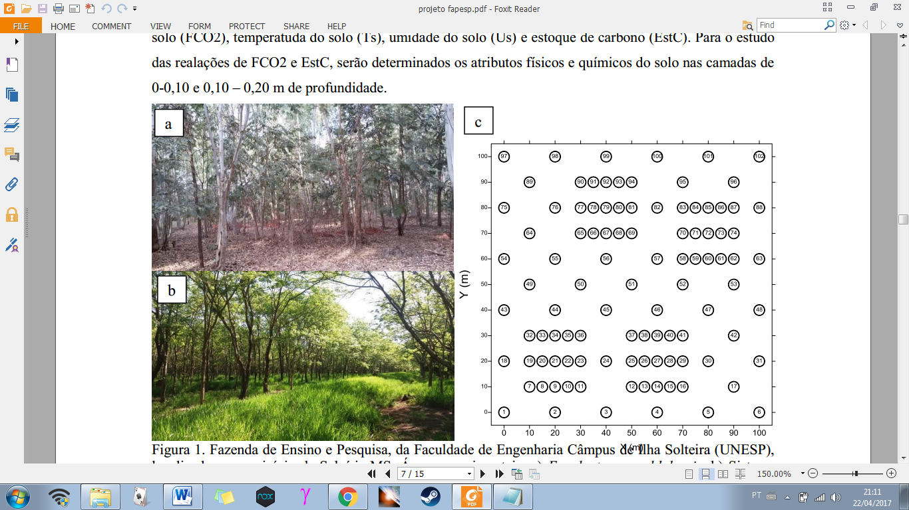

Figura 1. Fazenda de Ensino e Pesquisa, da Faculdade de Engenharia Câmpus de Ilha Solteira (UNESP), localizada no município de Selvíria-MS. Áreas experimentais: a) Eucalyptus camaldulensis; b) Sistema silvipastoril.
a
b
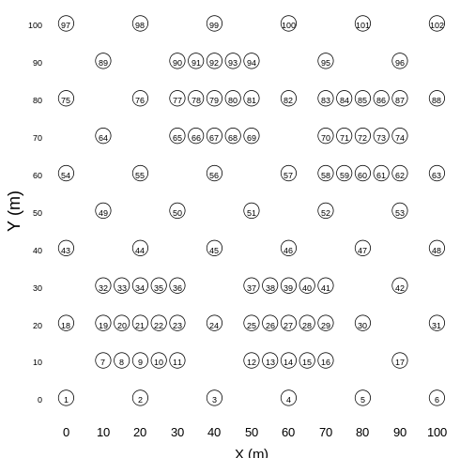
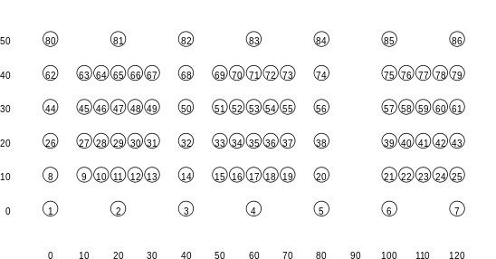

Figura 2. Fazenda de Ensino e Pesquisa, da Faculdade de Engenharia Câmpus de Ilha Solteira (UNESP), localizada no município de Selvíria-MS. a) Malha amostral com 102 pontos, para estudos da variabilidade espacial da emissão de CO2, e o estoque de carbono do solo; b) Malha amostral com 86 pontos, para estudos da variabilidade espacial da emissão de CO₂ e o estoque de carbono do solo.

A emissão de CO₂ do solo será registrada por meio do sistema LI-COR (LI-8100-Figura 2). Em seu modo de medição, o sistema monitorará as mudanças na concentração de CO2 dentro da câmara (Figura 2c) por meio de espectroscopia na região do infravermelho. A câmara para solos tem um volume interno de 854,2 cm³ com área de contato circular de 83,7 cm2. Essa câmara será colocada sobre colares de PVC previamente inseridos no solo e cada um dos pontos do gradeado na profundidade de 3 cm. O fluxo de CO2 será computado em cada ponto por um ajuste da concentração de CO2 do ar dentro da câmara em função de uma regressão parabólica no tempo após o fechamento da mesma. A temperatura do solo será monitorada concomitantemente às avaliações de respiração do solo utilizando-se um sensor de temperatura que é parte integrante do sistema ao LI-8100 (Figura 2 b). Tal sensor consiste de uma haste de 20 cm que será inserida no interior do solo a 5 cm do local onde foram previamente instalados os colares de PVC para a avaliação da emissão de CO2. A umidade do solo será determinada por meio de um equipamento de TDR (Time Domain Reflectometry - Hydrosense TM, Campbell Scientific, Austrália - Figura 2d). O aparelho de TDR é constituído por uma sonda, apresentando duas hastes de 12 cm, que devem ser inseridas no interior do solo a aproximadamente 5 cm dos colares de PVC.
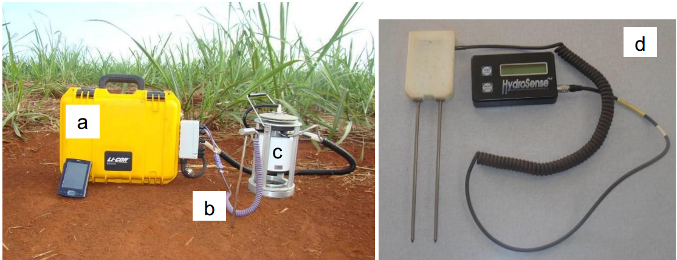
Figura 3. Sistema LI-8100 interligado à câmara de solos (a), sensor de temperatura do solo (b) e câmara para solo inserida sobre o colar de PVC (c), TDR - Hydrosense system, sistema portátil utilizado para avaliação da umidade do solo (d).
As amostras em cada ponto, serão coletadas nas camadas de 0-0,10 e 0,10-0,20 m , serão secas ao ar, antes de serem submetidas a qualquer tipo de análise. Após a secagem serão destorroadas e passarão pela peneira de malha 2mm. Serão realizadas as seguintes análises de rotina: determinação do teor de matéria orgânica, de P disponível, K, Ca, Mg e H + Al. Serão calculadas a soma de bases e a capacidade de troca de cátions. Cálcio, magnésio e potássio trocáveis e fósforo disponível serão extraídos utilizando-se o método da resina trocadora de íons (Raij, 2001). O estoque de carbono será calculado com base na massa de solo equivalente (Bayer et al., 2000). A análise granulométrica (Areia, Silte e Argila) será realizada pelo método da pipeta, empregando-se NaOH 0,1 mol L-1 como dispersante químico e agitação
mecânica de baixa rotação por 16 horas (Embrapa, 1997). As frações que englobam partículas maiores que 0,1 mm serão separadas por peneiramento (peneira de 0,105 mm) e as frações de tamanho menor por sedimentação, segundo a lei de Stockes, sendo o silte determinado por diferença. A densidade do solo será determinada em amostras indeformadas coletadas com amostrador adaptado a cilindros com dimensões médias de 5,0 cm de diâmetro interno e 4,0 cm de altura (Embrapa, 1997). O volume total de poros será calculado com base no valor de densidade. A distribuição de poros por tamanho, macroporosidade e microporosidade será determinada utilizando-se funil de placa porosa sob a tensão de 60 cm de altura de coluna d’água em amostras previamente saturadas. O volume de água retido na amostra nesta condição corresponde aos microporos, e os macroporos serão calculados por diferença (Embrapa, 1997).

6) Forma de análise dos resultados
Os resultados foram apresentados em termos da estatística descritiva (média, variância, desvio padrão, erro-padrão da média, mínimo, máximo e coeficientes de variação, assimetria e curtose). Nesta etapa as relações entre a emissão de CO₂ do solo e a temperatura e umidade do solo foram caracterizadas pelas análises de correlação linear simples.
A dependência espacial de cada variável foi determinada pela análise do variograma experimental . A estimativa da semivariância, em uma dada distância de separação h, será determinada pela fórmula:
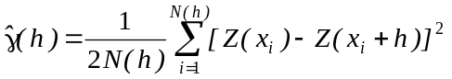 (1)
Em que N(h) é o número de pares de pontos separados pela distância h, Z(x_{i}) é o valor da variável Z no ponto x_{i} e Z(x_{i}+h) é o valor da variável Z no ponto x_{i}+h.
Os variogramas experimentais foram ajustados pelos seguintes modelos teóricos: (a) modelo exponencial 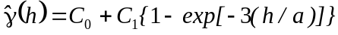, h > 0; (b) modelo esférico: 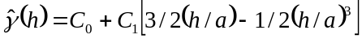, 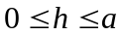 e 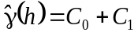, h > a. e (c) modelo gaussiano 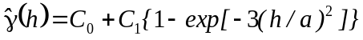, 0 < h <d, sendo d a máxima distância na qual o variograma foi definido.
A escolha do melhor modelo ajustado aos variogramas utilizados no método da
krigagem ordinária será realizada por meio das validações cruzada e externa. O processo de validação cruzada, que consiste na remoção de cada observação pertencente ao conjunto de dados com subsequente estimativa do seu valor, pelo método de interpolação (krigagem ordinária), será utilizado para a verificação da confiabilidade do modelo matemático ajustado. O modelo escolhido será aquele que melhor estimar os valores observados, ou seja, aquele que produzir uma equação de regressão linear entre os valores observados, em função dos valores estimados o mais próximo da bissetriz (intercepto igual a zero e coeficiente angular = 1) (Isaaks e Srivastava, 1989). Para validação externa, 10% dos dados originais (Cerri et al., 2004; Teixeira et al., 2011) serão retirados da malha amostral antes do início da modelagem do variograma. Posteriormente serão comparados com os valores estimados pela krigagem ordinária (KO) naqueles locais. Nas duas validações (cruzada e externa) valores observados e estimados serão utilizados para o cálculo da raiz do erro quadrático médio (RMSE).
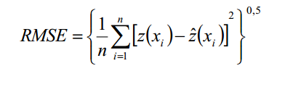
(2)

Em que, n é o número de valores utilizados na validação, z(xi) é o valor do atributo no ponto i, e (x_{i}) é o valor estimado do atributo no ponto i. Menores valores de RMSE estão relacionados a um menor erro nas estimativas. Os parâmetros dos modelos ajustados aos variogramas experimentais serão utilizados na estimativa dos atributos estudados em locais não amostrados por meio da técnica de krigagem ordinária. Nesse processo as estimativas serão feitas a partir da equação:
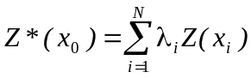 (3)
sendo Z*, o valor a ser estimado no ponto não amostrado x0; N, o número de valores medidos Z(xi) envolvidos na estimativa e λ_{i} os pesos associados a cada valor medido Z(x_{i}). Para os variogramas utilizados no processo de simulação apenas o coeficiente de determinação do modelo (R²) será considerado, uma vez que, por se tratar de um método estocástico, as validações serão acessadas após o término de todas as etapas do processo. Nas simulações estocásticas a reprodução dos momentos da distribuição referência (dados) é priorizada em relação a uma predição ótima com mínima variância da estimativa (krigagem ordinária).
Na simulação sequencial Gaussiana SSG mapas equiprováveis da distribuição das variáveis serão produzidos utilizando o modelo do variograma normalizado. As diferenças entre as diversas realizações fornecerão uma medida da incerteza associada à predição espacial dos dados. A acurácia e bondade da reprodução da função de densidade de probabilidade pelos diferentes métodos de interpolação será avaliada baseada na estatística G, como proposto por diversos autores (Goovaerts, 2001; Bourennane et al., 2010; Herbst et al., 2010; Teixeira, Bicalho, Cerri, et al., 2013; Teixeira, Bicalho, Panosso, et al., 2013).
A proporção de valores simulados/estimados e dos dados originais que se localizam em p intervalos de probabilidade, definidos pelos limites (1 – p) / 2 e (1 + p) / 2, serão comparados a partir de 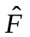 (u,z|(n)). Com base na fdac calculada para qualquer localização u da Fˆ(u,z|(n)), e z(u_{j}) com j=1,...N a fração de valores verdadeiros que caem em uma série de intervalos p de probabilidade simétricos serão obtidas pela equação:
Em que ξ(u j , p) é dado por:
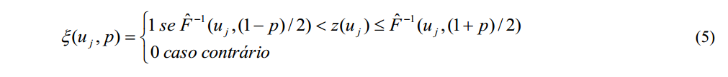
Assim, para avaliar a proximidade entre as frações simuladas/estimadas e o conjunto de dados
calcula-se a estatística G, conforme demonstrado abaixo:
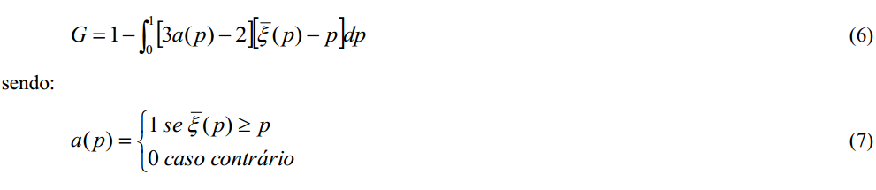
Sendo:
Para casos não acurados ξ(p) < p os valores de a(p) promovem uma ponderação duas vezes maior do que para os casos acurados, em que ξ(p) ≥ p. A melhor reprodução da fdac é representada por um valor G mais próximo a 1.
Segundo GOOVAERTS (2000) a acurácia na reprodução dos variogramas, pode ser avaliada pela seguinte equação:
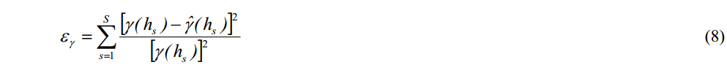
Em que, S é o número de intervalos de distância h utilizados para a construção do variograma, e γˆ(h_{s}) é a semivariância na distância h s calculada a partir dos valores estimados/simulados. O denominador elevado ao quadrado ([γ(h_{s})]²) promove uma ponderação, onde as menores distâncias h adquirem maiores pesos. A captação do modelo de variograma próximo a origem é mais relevante uma vez que grande parte da informação da variabilidade espacial está contida na pequena escala (menores valores h). Valores de ε_{γ} próximos a 0, indicam uma boa acurácia na reprodução dos variogramas. Todas as análises serão realizadas por meio do software R, de domínio público (R Development Core Team, 2017).
7) Resultados parciais obtidos
Tabela 3. Estatística descritiva da emissão de CO₂, temperatura e umidade do solo para os dias estudados do ano de 2017 na área de silvipastoril.
Data | Média | Mediana | DP | Min | Max | CV | Q1 | Q3 | Assim | Curt
Data | Emissão de CO₂ do solo (µmol m⁻² s⁻¹)
03/fev | 4.6 | 3.2 | 1.80 | 0.75 | 46.93 | 1.41 | 2.09 | 4.39 | 0.63 | 30.39
09/fev | 5.2 | 5.0 | 2.22 | 3.04 | 12.81 | 0.26 | 4.36 | 5.64 | 0.48 | 12.95
22/fev | 4.9 | 4.8 | 2.19 | 2.93 | 9.62 | 0.23 | 4.08 | 5.40 | 0.31 | 3.23
03/mar | 4.5 | 4.4 | 2.10 | 2.89 | 9.56 | 0.24 | 3.83 | 5.06 | 0.36 | 4.54
08/mar | 4.3 | 4.2 | 2.04 | 1.69 | 9.46 | 0.31 | 3.44 | 4.89 | 0.36 | 3.14
17/mar | 4.5 | 4.4 | 2.11 | 3.09 | 7.41 | 0.18 | 3.92 | 4.89 | 0.33 | 1.17
Temperatura do solo (Cº)
03/fev | 26.7 | 26.7 | 0.25 | 25.9 | 27.3 | 0.01 | 26.6 | 26.8 | -0.36 | 0.48
09/fev | 28.5 | 28.6 | 0.28 | 27.5 | 29.2 | 0.01 | 28.4 | 28.7 | -0.57 | 1.37
22/fev | 20.8 | 20.5 | 4.86 | 11 | 35 | 0.23 | 18 | 23 | 0.19 | 0.32
03/mar | 19 | 19 | 3,59 | 12 | 30 | 0.19 | 17 | 21 | -0.01 | 0.38
08/mar | 28.2 | 28.3 | 1.14 | 18.4 | 29.9 | 0.04 | 28.1 | 28.1 | -0.17 | 67.34
17/mar | - | - | - | - | - | - | - | - | - | -
Umidade do solo (%)
03/fev | 35.4 | 36 | 3.81 | 22 | 44 | 0.11 | 34 | 38 | -0.49 | 2.7
09/fev | 11.7 | 10 | 4.71 | 5 | 24 | 0.4 | 9 | 14 | 1.07 | 0.31
22/fev | 28.7 | 28.8 | 0.44 | 27.4 | 30.2 | 0.02 | 28.5 | 29 | -0.68 | 1.2
03/mar | 28.3 | 28.3 | 0.39 | 27.2 | 29.7 | 0.01 | 28.1 | 28.6 | -0.05 | 1.6
08/mar | 27.1 | 26.5 | 6.66 | 19 | 60 | 0.25 | 24 | 29 | 0.25 | 15.87
17/mar | - | - | - | - | - | - | - | - | - | -

EP Erro padrão da média; Min Mínimo; Max Máximo; CV Coeficiente de Variação (%); Q1 primeiro quartil; Q3 terceiro quartil; Assim Coeficiente de Assimetria; Curt Coeficiente de Curtose.

Tabela 4. Estatística descritiva da emissão de CO₂, temperatura e umidade do solo para os dias estudados do ano de 2017 na área de Eucalipto.
Data | Média | Mediana | DP | Min | Max | CV | Q1 | Q3 | Assim | Curt
Data | Emissão de CO₂ do solo (µmol m⁻² s⁻¹)
17/fev | 7.22 | 6.82 | 2.57 | 2.68 | 18.4 | 0.35 | 5.62 | 8.2 | 0.47 | 3.43
15/mar | 4.47 | 4.61 | 2.17 | 1.4 | 10.7 | 0.48 | 1.4 | 6.12 | -0.2 | -0.22
 | Temperatura do solo (Cº)
17/fev | 27.82 | 27.7 | 0.71 | 26.5 | 30.9 | 0.03 | 27.3 | 28.3 | 0.53 | 2.31
15/mar | 27.96 | 28 | 0.29 | 27.5 | 28.9 | 0.01 | 27.8 | 28.1 | -0.38 | 0.85
 | Umidade do solo (% volume)
17/fev | 11.39 | 11 | 1.9 | 5 | 18 | 0.17 | 10 | 12 | 0.62 | 2.6
15/mar | - | - | - | - | - | - | - | - | -
EP Erro padrão da média; Min Mínimo; Max Máximo; CV Coeficiente de Variação (%); Q1 primeiro quartil; Q3 terceiro quartil; Assim Coeficiente de Assimetria; Curt Coeficiente de Curtose.
 | Emissão de CO₂ do solo | Umidade do solo | Temperatura do solo
03/ Fev/17 | 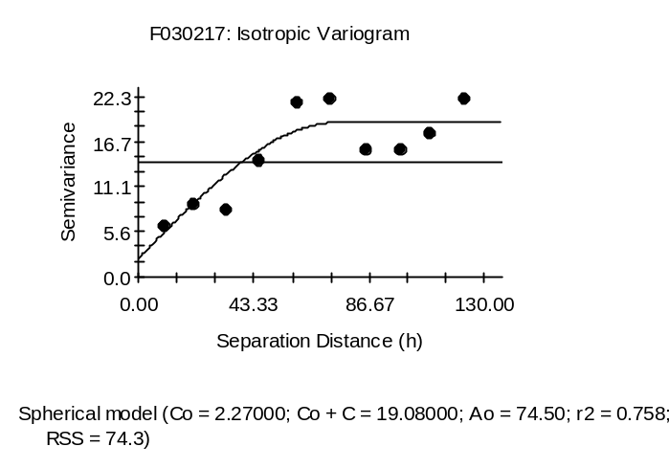  Semivariância  Semivariância  Distância de separação h (m) | 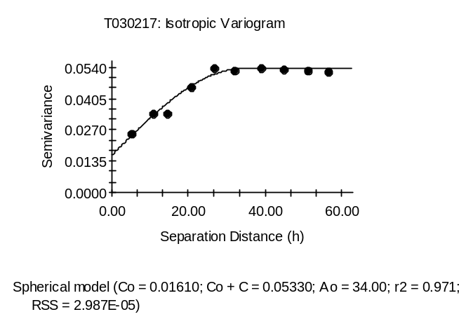  Semivariância  Distância de separação h (m) | Distância de separação h (m)
09/ Fev/17  Semivariância | 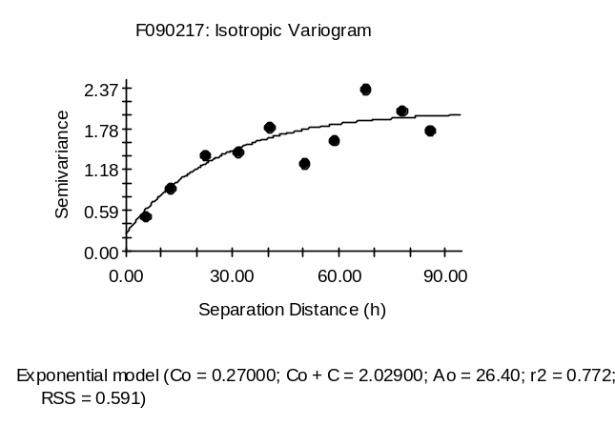  Semivariância  Distância de separação h (m) | 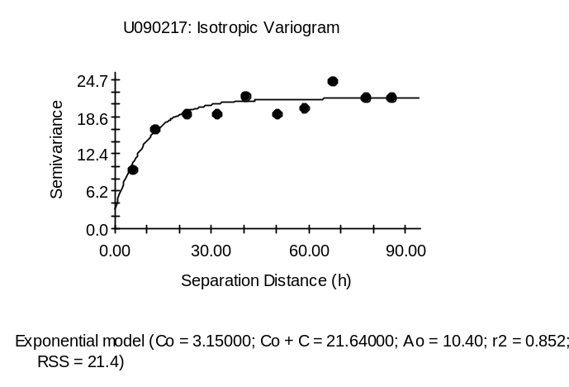  Semivariância  Distância de separação h (m) | 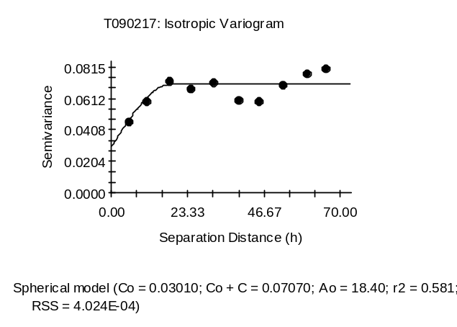  Distância de separação h (m)
22/ Fev/17  Semivariância | 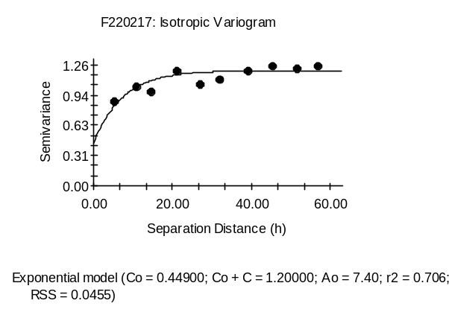  Semivariância  Distância de separação h (m) | 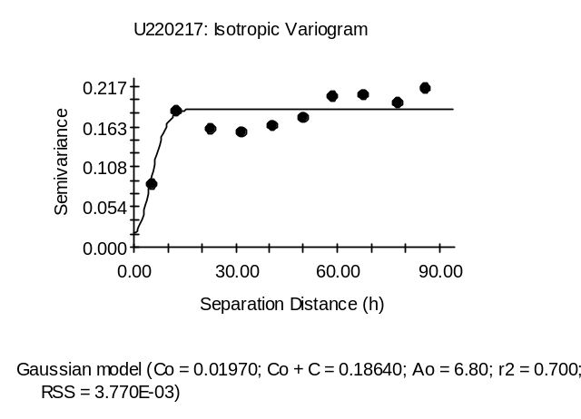  Semivariância  Distância de separação h (m) | 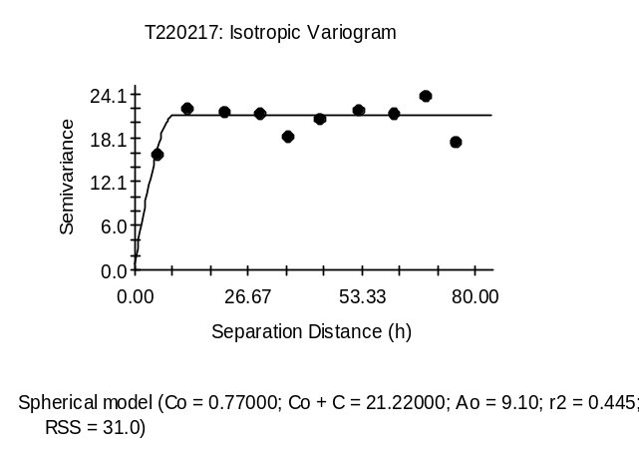  Distância de separação h (m)
Figura 4. Variogramas experimentais da emissão de CO₂, temperatura e umidade do solo nos dias 03, 09 e 22 de fevereiro de 2017 na área de sistema silvipastoril.

 | Emissão de CO₂ do solo | Umidade do solo | Temperatura do solo
03/ Mar/17  Semivariância | 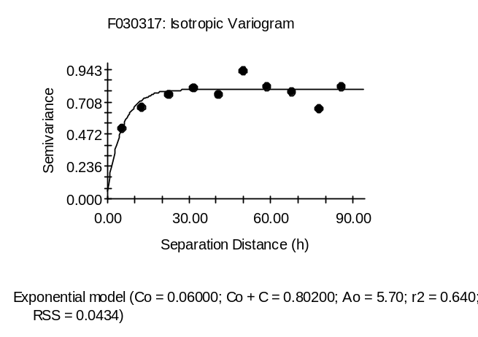  Semivariância  Distância de separação h (m) | 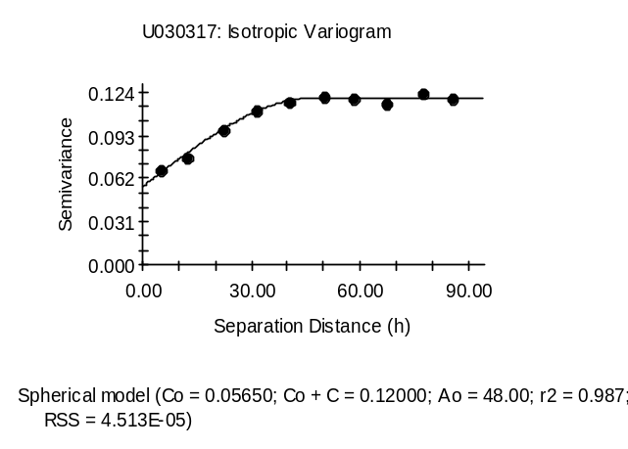  Semivariância  Distância de separação h (m) | 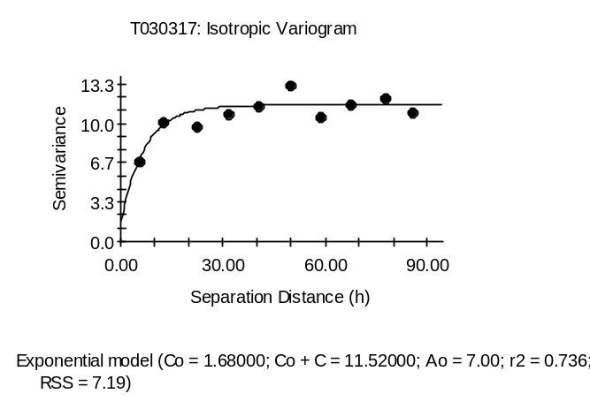  Distância de separação h (m)
08/ Mar/17  Semivariância | 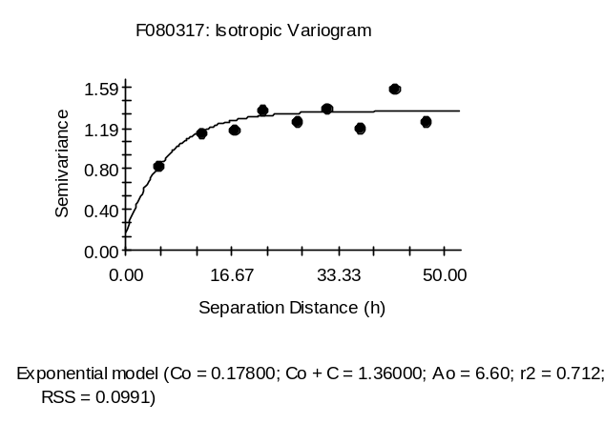  Distância de separação h (m) | 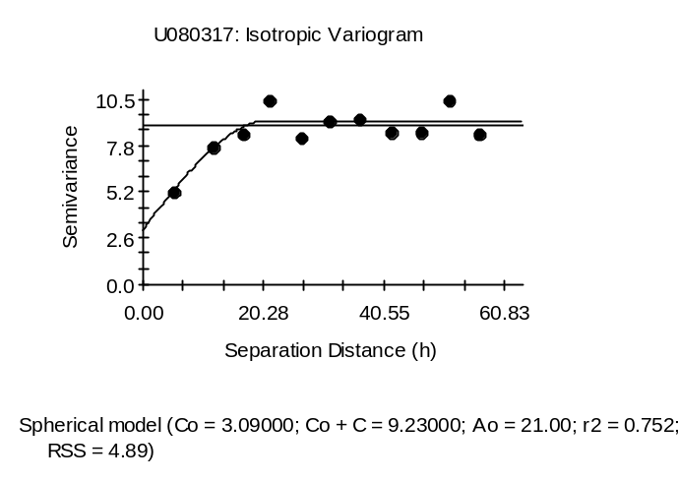  Semivariância  Semivariância  Distância de separação h (m) | 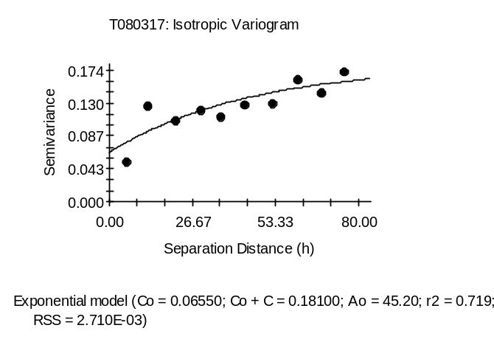  Distância de separação h (m)
17/ Mar/17  Semivariância | 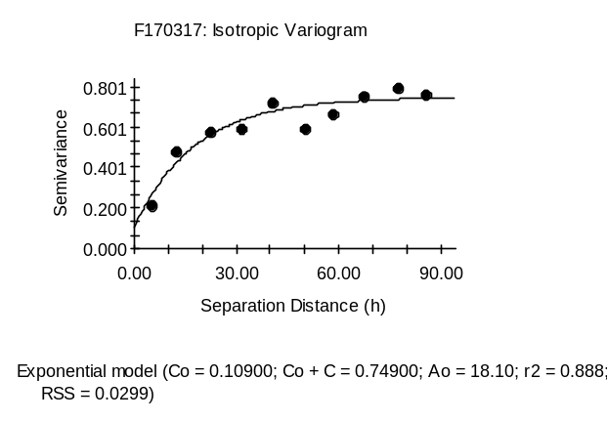  Distância de separação h (m) | - - - - - - - - - - - - - | - - - - - - - - - - - - -
Figura 5. Variogramas experimentais da emissão de CO₂, temperatura e umidade do solo nos dias 03, 08 e 17 de março de 2017 na área de sistema silvipastoril.

 | Emissão de CO₂ do solo | Umidade do solo | Temperatura do solo
Semivariância  17/Fev/17 | 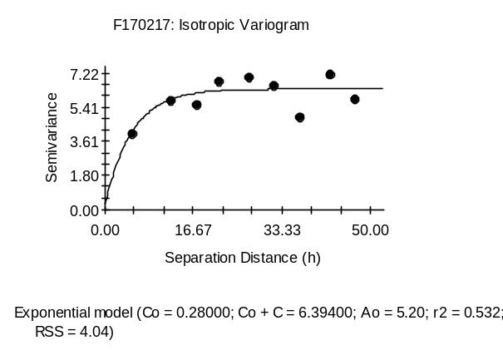  Distância de separação h (m) | 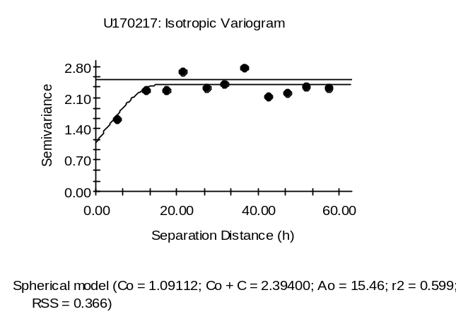  Semivariância | 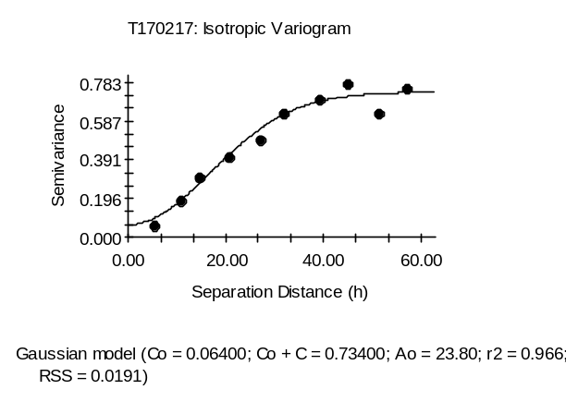  Distância de separação h (m)
Semivariância  15/Mar/17 | 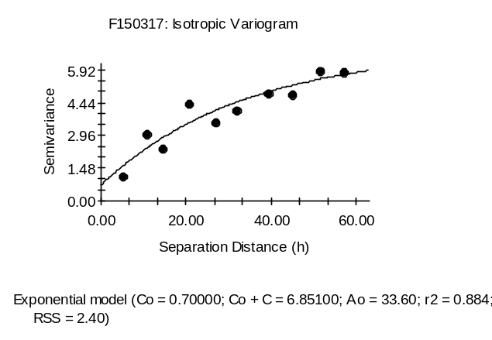  Distância de separação h (m) | Semivariância  - - - - - - - - - - - - - | 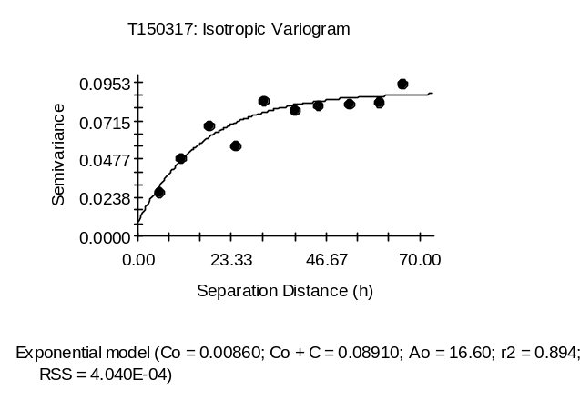  Distância de separação h (m)
Figura 6. Variogramas experimentais da emissão de CO₂, temperatura e umidade do solo nos dias 17 de fevereiro e 15 de março de 2017 na área de Eucalipto.
Figura 3. Variogramas experimentais da emissão de CO₂, temperatura e umidade do solo.
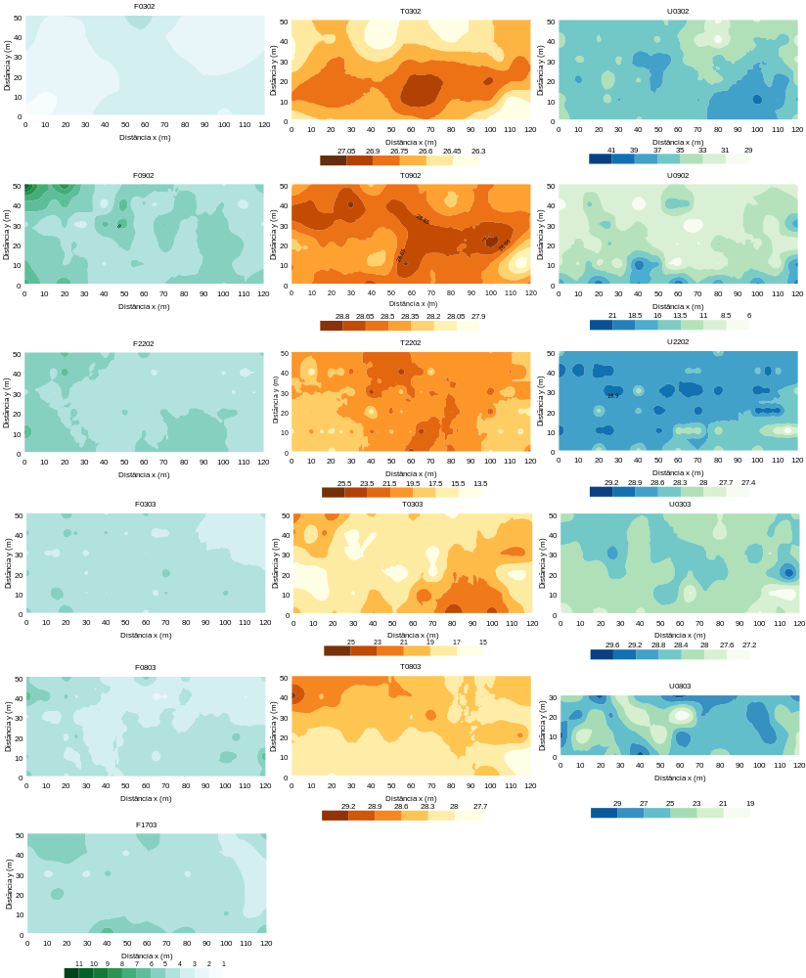

Figura 7. Mapas do padrão espacial da emissão de CO₂ (µmol m⁻² s⁻¹), temperatura (ºC) e umidade do solo (% volume) nos dias 03, 09 e 22 de fevereiro de 2017 na área de sistema silvipastoril.

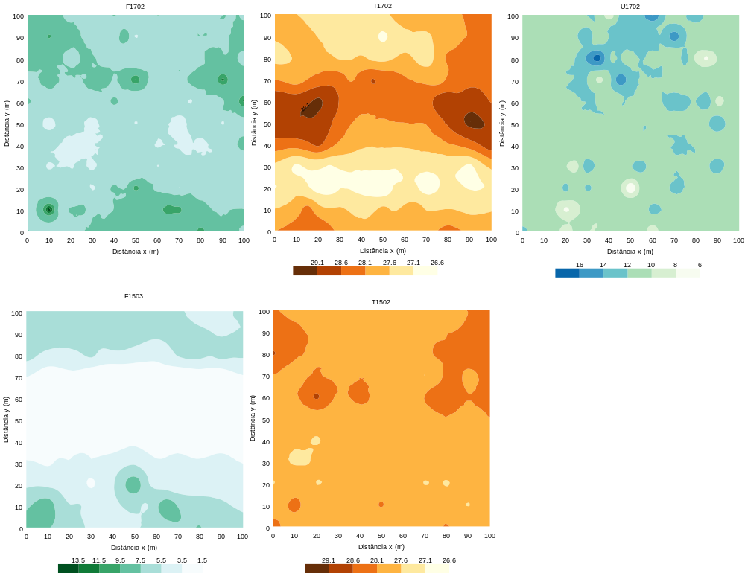

Figura 8. Mapas do padrão espacial da emissão de CO₂ (µmol m⁻² s⁻¹), temperatura (ºC) e umidade do solo (% volume) nos dias 17 de fevereiro e 15 de março de 2017 na área de Eucalipto.
8) Cronograma de execução e próximas atividades
As atividades em negrito e sublinhado já foram executadas ou estão em fase de finalização. Além das atividades descritas abaixo foram/serão realizadas.
Tabela 5. Cronograma de execução das atividades do bolsista de iniciação científica
ATIVIDADES | PERÍODO*: (ANO)/ - TRIMESTRE
ATIVIDADES | 2016* | 2017** |  |  |  | 2018*
ATIVIDADES | 4º | 1º | 2º | 3º | 4º | 1º
Revisão de literatura | X | X | X | X
Montagem dos gradeados no campo | X | X
Avaliação da emissão de CO₂, temperatura e umidade do solo |  | X | X | X
Amostragem de solo |  | X | X
Análises de laboratório |  |  | X | X
Análise dos dados |  |  | X | X | X
Produção de Relatórios Científicos |  |  | X |  |  | X
Publicação de trabalho científico |  |  |  | X | X | X
*Atividades sendo desenvolvidas atualmente pelo discente (anterior à data de vigência prevista).
** Período total: 12 meses.
Após o termino das leituras de FCO₂ serão feitas novas análises dos dados juntamente com os dados das análises físico-químicas de solo. As coletas de amostras de solo de estrutura deformada e indeformada serão realizadas após o período de avaliação do experimento em cada um dos pontos experimentais. As análises serão feitas por meio de estatística descritiva, correlação de Pearson, análise dos variogramas experimentais e métodos de interpolação (krigagem ordinária), simulação sequencial Gaussiana SSG.

9) Referências Bibliográficas
ABURJAILE, S. B. et al. Pesquisa e caracterização da diversidade microbiológica do solo, na região de São José do Buriti – MG, em decorrência da substituição de cobertura florestal nativa (cerrado) por plantações de eucalipto. Ciência Equatorial, v. 1, n. 2, p. 1-18, 2011.
ALLAIRE, S. E. et al. Multiscale spatial variability of CO2 emissions and correlations with physico-chemical soil properties. Geoderma, v. 170, p. 251-260, Jan 2012. ISSN 0016-7061. Disponível em: < <Go to ISI>://WOS:000300743100029 >.
BAYER, C. et al. Organic matter storage in a sandy clay loam Acrisol affected by tillage and cropping systems in southern Brazil. Soil & Tillage Research, v. 54, n. 1-2, p. 101-109, 2000. ISSN 0167-1987. Disponível em: < <Go to ISI>://WOS:000086006200010 >.
BECKERT, M. R. et al. Soil and tree biomass carbon sequestration potential of silvopastoral and woodland-pasture systems in North East Scotland. Agroforestry Systems, v. 90, n. 3, p. 11 371-383, Jun 2016. ISSN 0167-4366. Disponível em: < <Go to ISI>://WOS:000381222600001 >.
BOURENNANE, H. et al. Mapping of anthropogenic trace elements inputs in agricultural topsoil from Northern France using enrichment factors. Geoderma, v. 157, n. 3-4, p. 165-174, Jul 2010. ISSN 0016-7061. Disponível em: < <Go to ISI>://WOS:000279749800011 >.
CAVENAGE, A. et al. Alterações nas propriedades físicas de um latossolo vermelho-escuro sob diferentes culturas. Revista Brasileira de Ciência do Solo, v. 23, p. 997-1003, 1999. ISSN 0100-0683. Disponível em: <http://www.scielo.br/scielo.php?script=sci_arttext&pid=S010006831999000400027&nrm=iso >.
CERRI, C. E. P. et al. Assessment of soil property spatial variation in an Amazon pasture: basis for selecting an agronomic experimental area. Geoderma, v. 123, n. 1-2, p. 51-68, 2004. ISSN 0016-7061. Disponível em: < <Go to ISI>://WOS:000224881800004 >.
DILUSTRO, J. J. et al. Moisture and soil texture effects on Soil CO2 efflux components in southeastern mixed pine forests. Forest Ecology and Management, v. 204, n. 1, p. 85-95, 2005. ISSN 0378-1127. Disponível em: < <Go to ISI>://WOS:000226262200007 >.
EMBRAPA. Manual de métodos de análise de solo. 2. Brasília: Ministério da Agricultura e do Abastecimento / EMBRAPA-CNPS, 1997. 212.
FRAZAO, L. A. et al. Inorganic nitrogen, microbial biomass and microbial activity of a sandy Brazilian Cerrado soil under different land uses. Agriculture Ecosystems & Environment, v. 135, n. 3, p. 161-167, Jan 2010. ISSN 0167-8809. Disponível em: < <Go to ISI>://WOS:000272600000001 >.
GOOVAERTS, P. Estimation or simulation of soil properties? An optimization problem with conflicting criteria. Geoderma, v. 97, n. 3-4, p. 165-186, Sep 2000. ISSN 0016-7061. Disponível em: < <Go to ISI>://WOS:000088927400003 >.
______. Geostatistical modelling of uncertainty in soil science. Geoderma, v. 103, n. 1-2, p. 3- 26, Sep 2001. ISSN 0016-7061. Disponível em: < <Go to ISI>://WOS:000170577700002 >.
GRAF, A. et al. Analyzing spatiotemporal variability of heterotrophic soil respiration at the field scale using orthogonal functions. Geoderma, v. 181, p. 91-101, Jul 2012. ISSN 0016-7061. Disponível em: < <Go to ISI>://WOS:000303958500010 >.
HERBST, M. et al. Multivariate conditional stochastic simulation of soil heterotrophic respiration at plot scale. Geoderma, v. 160, n. 1, p. 74-82, Nov 2010. ISSN 0016-7061. Disponível em: < <Go to ISI>://WOS:000285908600010 >.
IPCC. Climate change 2007: The physical science basis. Summary for policymakers. Geneva, Suíça: 2007. Disponível em: < 12 http://www.ipcc.ch/publications_and_data/publications_ipcc_fourth_assessment_repor_wg1_report_the_physical_science_basis.htm >.
ISAAKS, E. H.; SRIVASTAVA, R. M. Applied geostatistics. Nova York: Oxford University Press, 1989. 561.
LA SCALA JR, N.; DE FIGUEIREDO, E. B.; PANOSSO, A. R. A review on soil carbon accumulation due to the management change of major Brazilian agricultural activities. Brazilian Journal of Biology, v. 72, n. 3, p. 775-785, 2012.
LA SCALA, N. et al. Carbon dioxide emission related to chemical properties of a tropical bare soil. Soil Biology & Biochemistry, v. 32, n. 10, p. 1469-1473, 2000. ISSN 0038-0717. Disponível em: < <Go to ISI>://WOS:000088969100017 >.
LAGANIERE, J.; ANGERS, D. A.; PARE, D. Carbon accumulation in agricultural soils after afforestation: a meta-analysis. Global Change Biology, v. 16, n. 1, p. 439-453, Jan 2010. ISSN 1354-1013. Disponível em: < <Go to ISI>://WOS:000274419200035 >.
LAL, R. Soil carbon sequestration impacts on global climate change and food security. Science, v. 304, n. 5677, p. 1623-1627, Jun 2004a. ISSN 0036-8075. Disponível em: <<Go to ISI>://WOS:000221934300036 >.
______. Soil carbon sequestration to mitigate climate change. Geoderma, v. 123, n. 1-2, p. 1-22, 2004b. ISSN 0016-7061. Disponível em: < <Go to ISI>://WOS:000224881800001 >.
LYBBERT, T. J.; SUMNER, D. A. Agricultural technologies for climate change in developing countries: Policy options for innovation and technology diffusion. Food Policy, v. 37, n. 1, p. 114-123, Feb 2012. ISSN 0306-9192. Disponível em: < <Go to ISI>://WOS:000300130600012 >.
MONROE, P. H. M. et al. Soil carbon stocks and origin under different cacao agroforestry systems in Southern Bahia, Brazil. Agriculture Ecosystems & Environment, v. 221, p. 99-108, Apr 2016. ISSN 0167-8809. Disponível em: < <Go to ISI>://WOS:000373649100011 >.
PAIVA, A. O.; REZENDE, A. V.; PEREIRA, R. S. Estoque de carbono em cerrado sensu stricto do Distrito Federal. Revista Árvore, v. 35, p. 527-538, 2011. ISSN 0100-6762. Disponível em: < http://www.scielo.br/scielo.php?script=sci_arttext&pid=S0100-67622011000300015&nrm=iso >.
PANOSSO, A. R. et al. Soil CO2 emission and its relation to soil properties in sugarcane areas under Slash-and-burn and Green harvest. Soil & Tillage Research, v. 111, n. 2, p. 190-196, 2011. ISSN 0167-1987. Disponível em: < <Go to ISI>://WOS:000286865600013 http://www.sciencedirect.com/science?_ob=MImg&_imagekey=B6TC6-51C9PFC-2-
9&_cdi=5162&_user=972052&_pii=S016719871000190X&_origin=gateway&_coverDate=01%2F31%2F2011&_sk=998889997&view=c&wchp=dGLbVlWzSkzV&md5=a06918f8723125be5c042dfe698828c1&ie=/sdarticle.pdf >.
PULROLNIK, K. et al. CARBON AND NITROGEN POOLS IN SOIL ORGANIC MATTER UNDER EUCALYPT, PASTURE AND SAVANNA VEGETATION IN BRAZIL. Revista Brasileira De Ciencia Do Solo, v. 33, n. 5, p. 1125-1136, Sep-Oct 2009. ISSN 0100-0683. Disponível em: < <Go to ISI>://WOS:000273582400006 >.
R DEVELOPMENT CORE TEAM. A language and environment for statistical computing. Vienna, Austria: R Foundation for Statistical Computing 2016.
RAIJ, B. V. Análise química para avaliação da fertilidade de solos tropicais. Campinas: Instituto Agronômico, 2001. 285.
RETH, S.; REICHSTEIN, M.; FALGE, E. The effect of soil water content, soil temperature, soil pH-value and the root mass on soil CO2 efflux - A modified model. Plant and Soil, v. 268, n. 1- 2, p. 21-33, Jan 2005. ISSN 0032-079X. Disponível em: < <Go to ISI>://WOS:000229507800003 >.
RODRIGUES, R. C. et al. Soil microbial biomass in an agroforestry system of Northeast Brazil. Tropical Grasslands-Forrajes Tropicales, v. 3, n. 1, p. 41-48, Jan 2015. ISSN 2346-3775. Disponível em: < <Go to ISI>://WOS:000365990600005 >.
SAIZ, G. et al. Seasonal and spatial variability of soil respiration in four Sitka spruce stands. Plant and Soil, v. 287, n. 1-2, p. 161-176, Sep 2006. ISSN 0032-079X. Disponível em: < <Go to ISI>://WOS:000241892500016 >.
SANTOS, H. G. et al. Sistema brasileiro de classificação de solos. Rio de Janeiro: Embrapa Solos, 2013. 353.
SARTORI, F. et al. Potential soil carbon sequestration and CO2 offset by dedicated energy crops in the USA. Critical Reviews in Plant Sciences, v. 25, n. 5, p. 441-472, 2006. ISSN 0735- 2689. Disponível em: < <Go to ISI>://WOS:000240635800003 >.
SOE, A. R. B.; BUCHMANN, N. Spatial and temporal variations in soil respiration in relation to stand structure and soil parameters in an unmanaged beech forest. Tree Physiology, v. 25, n. 11, p. 1427-1436, Nov 2005. ISSN 0829-318X. Disponível em: < <Go to ISI>://WOS:000233212800009 >.
SOUZA, Z. M.; ALVES, M. C. Propriedades químicas de um latossolo vermelho distrófico de cerrado sob diferentes usos e manejos. Revista Brasileira de Ciência do Solo, v. 27, p. 133-139, 2003. ISSN 0100-0683. Disponível em: <http://www.scielo.br/scielo.php?script=sci_arttext&pid=S010006832003000100014&nrm=iso >.
TEIXEIRA, D. B. et al. Quantification of uncertainties associated with space-time estimates of short-term soil CO2 emissions in a sugar cane area. Agriculture, Ecosystems and Environment, v. 167, p. 33-37, 2013.
TEIXEIRA, D. B. et al. Spatial variability of soil CO2 emission in a sugarcane area characterized by secondary information. Scientia Agricola, v. 70, n. 3, p. 195-203, 2013.
TEIXEIRA, D. B. et al. Soil CO(2) emission estimated by different interpolation techniques. Plant and Soil, v. 345, n. 1-2, p. 187-194, Aug 2011. ISSN 0032-079X. Disponível em: < <Go to ISI>://WOS:000292999700014 >.
WEBSTER, R.; OLIVER, M. A. Statistical methods in soil and land resource survey. New York: Oxford University Press, 1990. 328.
WMO. The State of Greenhouse Gases in the Atmosphere Based on Global Observations through 2015. Greenhouse Gas Bulletin: . ORGANIZATION, W. M. Tokyo, Japan: World Meteorological Organization, World Data Centre for Greenhouse Gases: 8 p. 2016.
MORAIS, V. A. et al. Spatial and vertical distribution of litter and belowground carbon in a brazilian cerrado vegetation. CERNE, Olhos D’Água, p.43-52, dez. 2016.
CARVALHO, João Luís Nunes et al. Impact of pasture, agriculture and crop-livestock systems on soil C stocks in Brazil. Soil And Tillage Research, [s.l.], v. 110, n. 1, p.175-186, set. 2010. Elsevier BV.

